Институт информационных технологий

наименование института (факультета)

Математического и программного обеспечения ЭВМ

наименование кафедры

Программирование графики и цифровая обработка изображений

наименование дисциплины в соответствии с учебным планом

ЛАБОРАТОРНАЯ РАБОТА № 1

Тема лабораторной работы:

Инфографика

Руководитель

Исполнитель

студент

Табунов Павел Александрович

ФИО преподавателя

1ПИб-02-1оп-22

группа

Смирнова Полина Юрьевна

Оценка Подпись

Фамилия, имя, отчество

Лабораторная работа 1.

Задание на лабораторную работу: Используя любые средства визуализации (PowerPoint, Excel, Word, https://www.canva.com/, https://www.easel.ly/, https://create.piktochart.com/, https://venngage.com/, https://creately.com/) сделать инфографику согласно варианту (вариант темы уточнить у преподавателя). В отчете дополнительно необходимо указать исходные данные для инфографики и источники, из которых вы информацию брали. При защите лабораторной работы необходимо предоставить исходный файл (в ресурсе, котором вы делали) и png / pdf файл.

**Ход работы:**

Инфографика будет сделана в программе Adobe Photoshop. Для начала работы были найдены следующие фотографии:

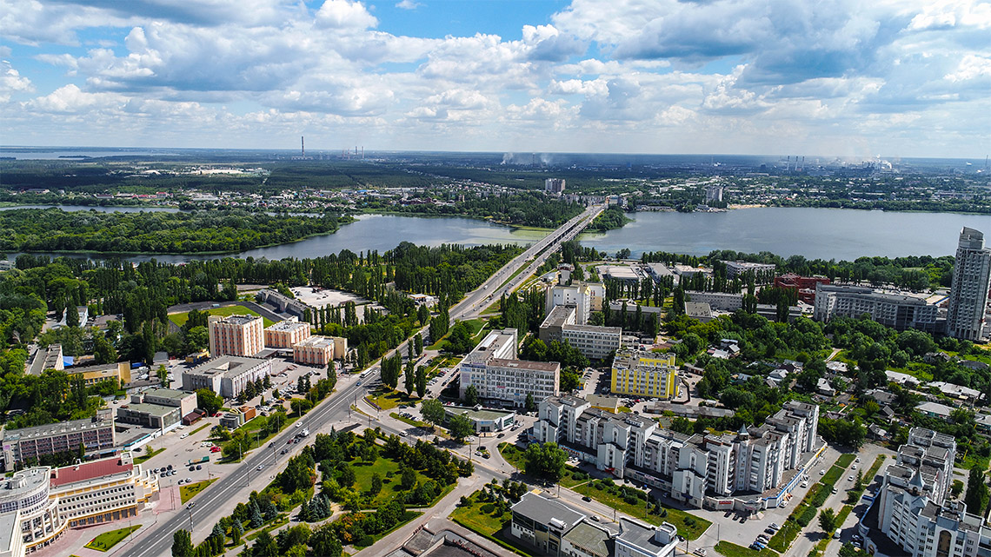

Рис. 1. Изображение для фона

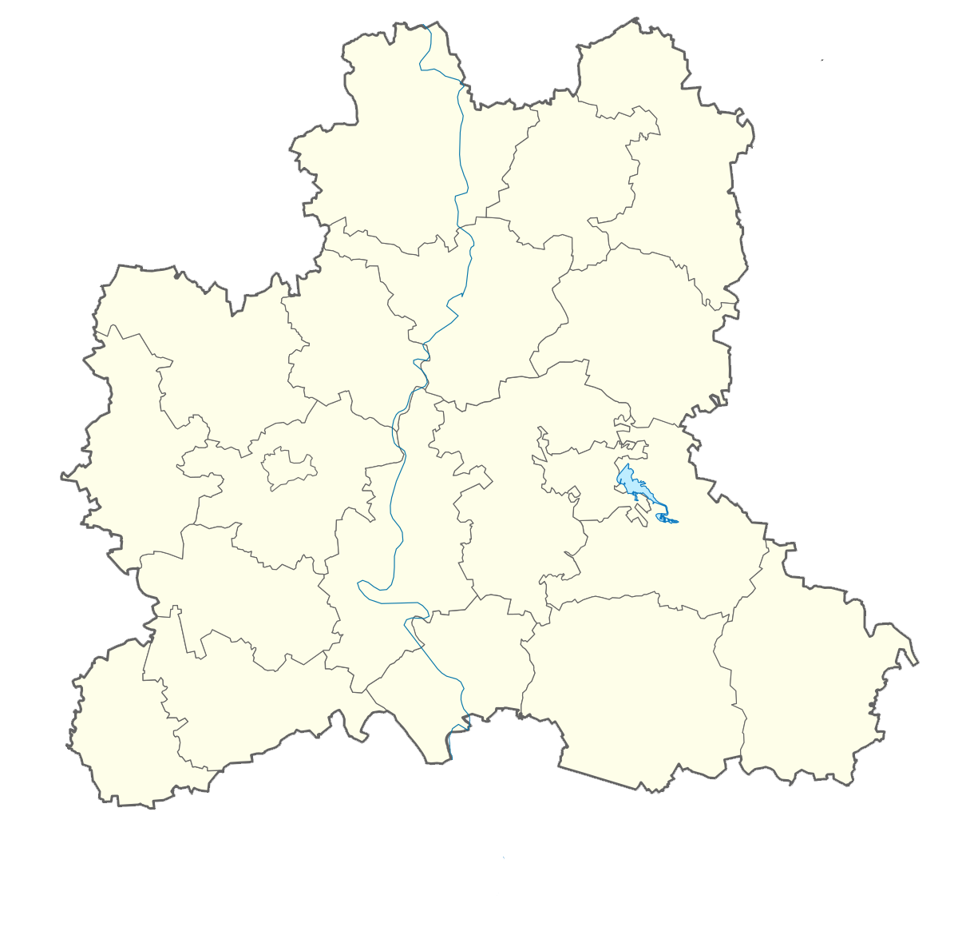

Рис. 2. Карта Липецкой области

Картинку фона открыли сразу в качестве холста на котором будем творить. Далее с помощью инструмента «Прямоугольник» был сделан прямоугольник цвета: «очень светлый синий». Непрозрачность слоя выставляется на 87%. Этот шаг необходим, чтобы текст и изображения, которые будут помещены на фон, были видны.

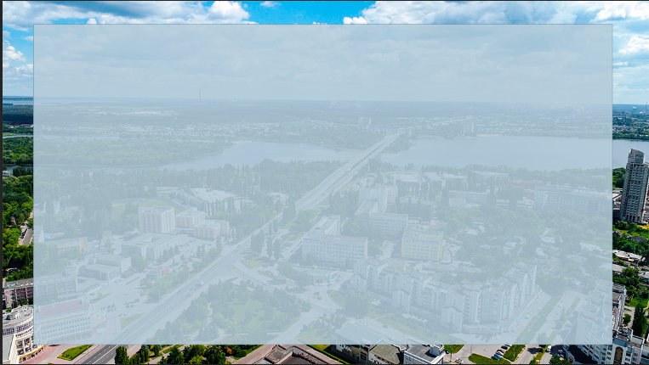

Рис. 3. Подготовленный фон для размещения информации

Теперь было помещается название города по верхнему краю холста.

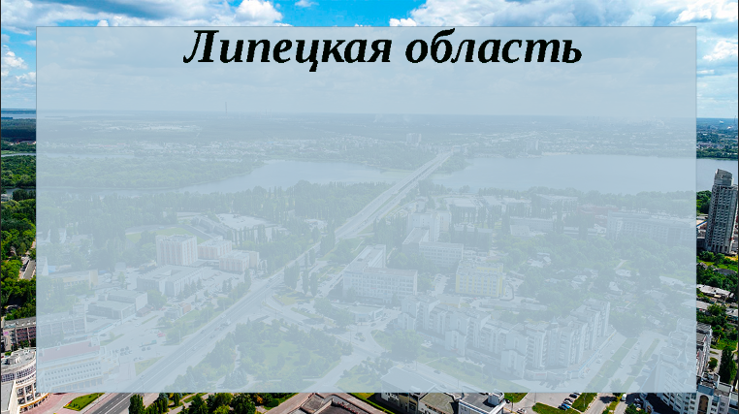

Рис. 4. Название области

Пустота с краю будет заполнена картой области.

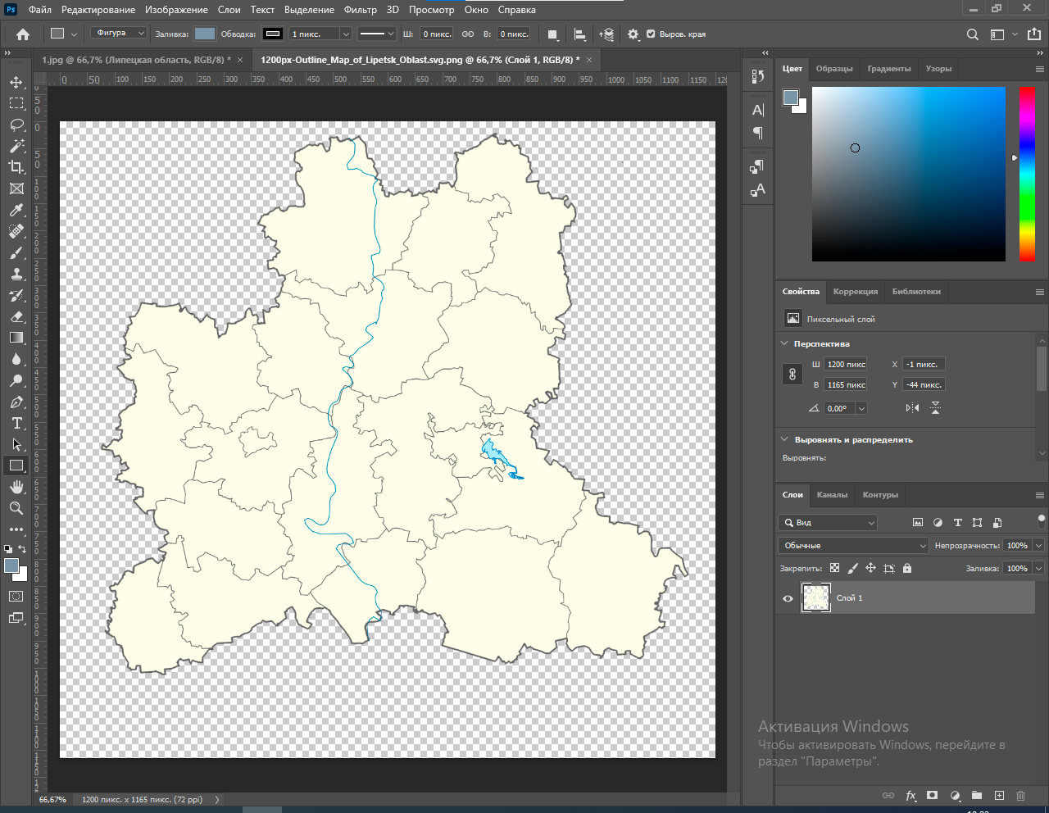

Рис. 5. Карта

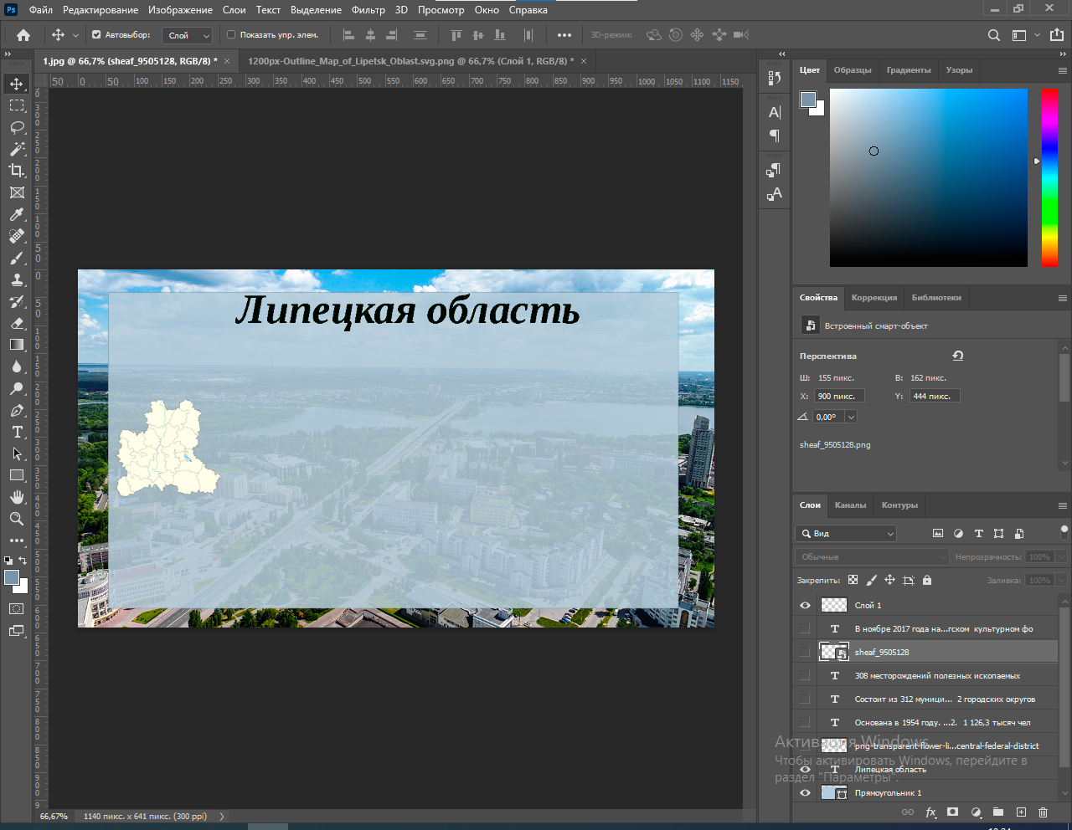

Рис. 6. Добавление на холст карты области

Следующим шагом была выбрана информация для помещения её на холст (отсюда: https://xn--80aacoonefzg3am8b1fsb.xn--p1ai/o-regione). Для размещения текста было выбрано расположение по кривой, что дало возможность освободить несколько пустых мест под расположение картинок. Для наглядности были выделены числа и другая важная информация. Также использовалось два встроенных шрифта: Liberation Serif жирный, наклонный – для выделения, Liberation Serif без наклона – для вводной информации.

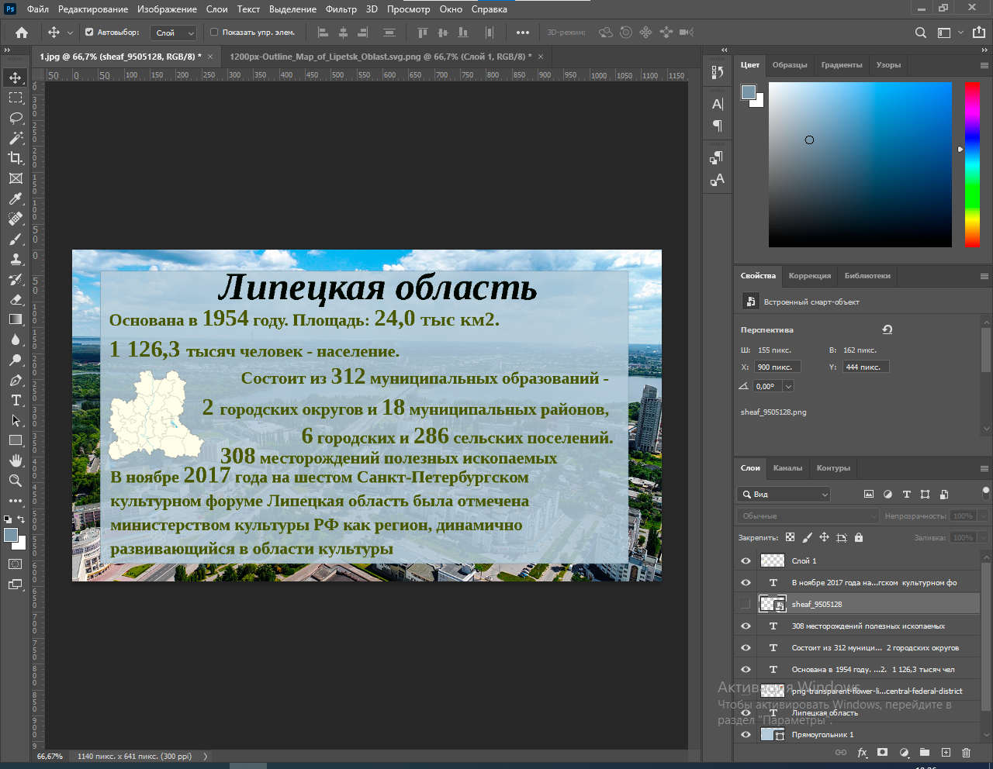

Рис. 7. Размещение текста

Осталась пустота в нижних блоках. Чтобы исправить ситуацию, в сети интернет были найдены следующие иконки.

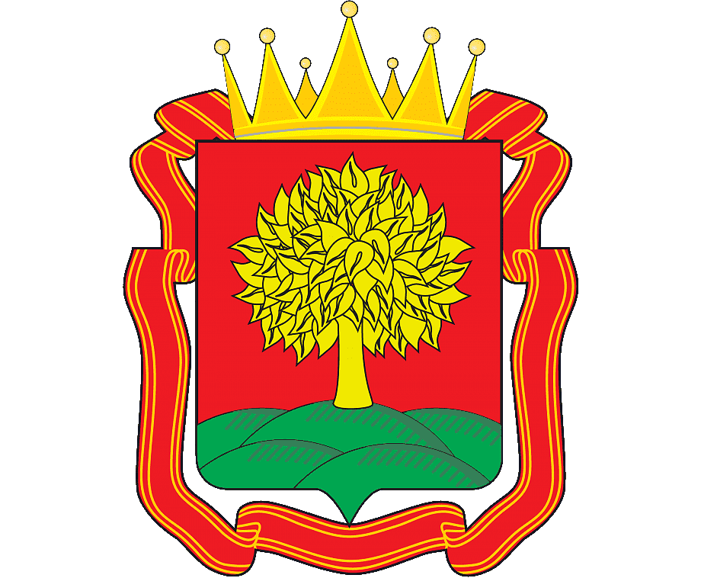

Рис. 8. Иконка Липецкого герба



Рис. 9. Иконка колосьев

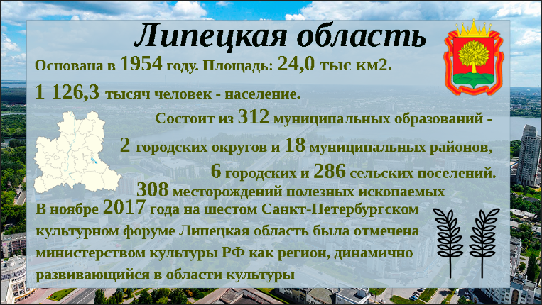

Рис. 14. Добавление иконок на инфографику

После этого были отредактированы междустрочные интервалы и расположение текста

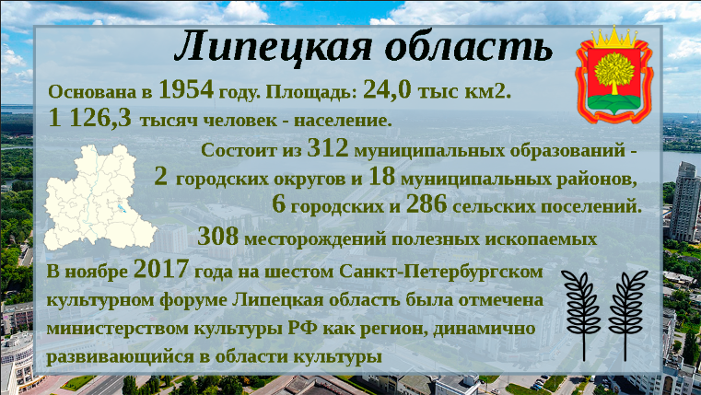

Рис.15. Итоговая Инфографика.